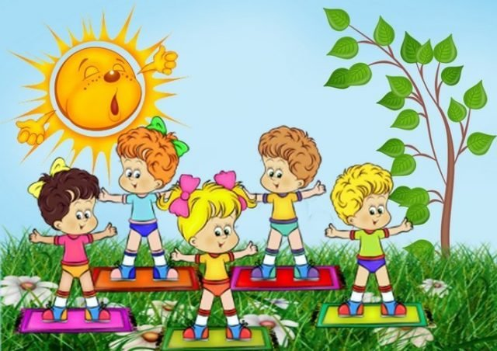
Рекомендации для детей и их родителей!
Гимнастика, физические упражнения, ходьба
должны прочно войти в повседневный быт
каждого, кто хочет сохранить работоспособность,
здоровье, полноценную и радостную жизнь.
Гиппократ
«Формирование здорового образа жизни у детей»

Здоровье Вашего ребенка является важнейшей ценностью и наша общая задача – сохранить и укрепить его.
ПОМНИТЕ: пример родителей является определяющим при формировании привычек и образа жизни ребенка.
Растущий организм ребенка нуждается в особой заботе, поэтому детям необходимо соблюдать режим труда и отдыха.
Приучите Вашего ребенка самого заботиться о своем здоровье: выполнять гигиенические процедуры, проветривать помещение и т.д.
Контролируйте досуг вашего ребенка: просмотр телепередач, встречи с друзьями, прогулки на свежем воздухе.
Традиции здорового питания в семье – залог сохранения здоровья ребенка.
В формировании ответственного отношения ребенка к своему здоровью используйте пример авторитетных для него людей: известных актеров, музыкантов, спортсменов.
Уважаемые родители!
Предлагаем Вам Золотые правила здорового образа жизни:
1. Новый день начинайте с улыбки и с утренней разминки;
2. Соблюдайте режим дня;
3. Помните: лучше умная книга, чем бесцельный просмотр телевизора;
4. Любите своего ребенка – он ваш, уважайте членов своей семьи, они – попутчики на вашем пути;
5. Обнимать ребенка следует не менее 4 раз, а лучше – 8 раз;
6. Не бывает плохих детей, бывают плохие поступки;
7. Личный пример по здоровому образу жизни – лучше хорошей морали;
8. Используйте естественные факторы закаливания – солнце, воздух и воду;
9. Помните: простая пища полезнее для здоровья, чем искусные яства;
10. Лучший вид отдыха – прогулка с семьей на свежем воздухе, лучшее развлечение для ребенка – совместная игра с родителями.
В заключение хочется предложить Вам, уважаемые родители, семейные правила, касающиеся режима дня, закаливания, питания и других составляющих здорового образа жизни.
Семейный кодекс здоровья.
1. Каждый день начинаем с зарядки.
2. Просыпаясь, не залеживаемся в постели.
3. Берем холодную воду в друзья, она дарит бодрость и закалку.
4. В детский сад, в школу, на работу – пешком в быстром темпе.
5. Лифт – враг наш.
6. Будем щедрыми на улыбку, никогда не унываем!
7. При встрече желаем друг другу здоровья (Здравствуй!)
8. Режим – наш друг, хотим все успеть – успеем!
9. Ничего не жевать сидя у телевизора!
10. В отпуск и выходные – только вместе!

Педагог – психолог ДДТЮ А.А. Луняка

ПРИЛОЖЕНИЕ
Разучите вместе с детьми!

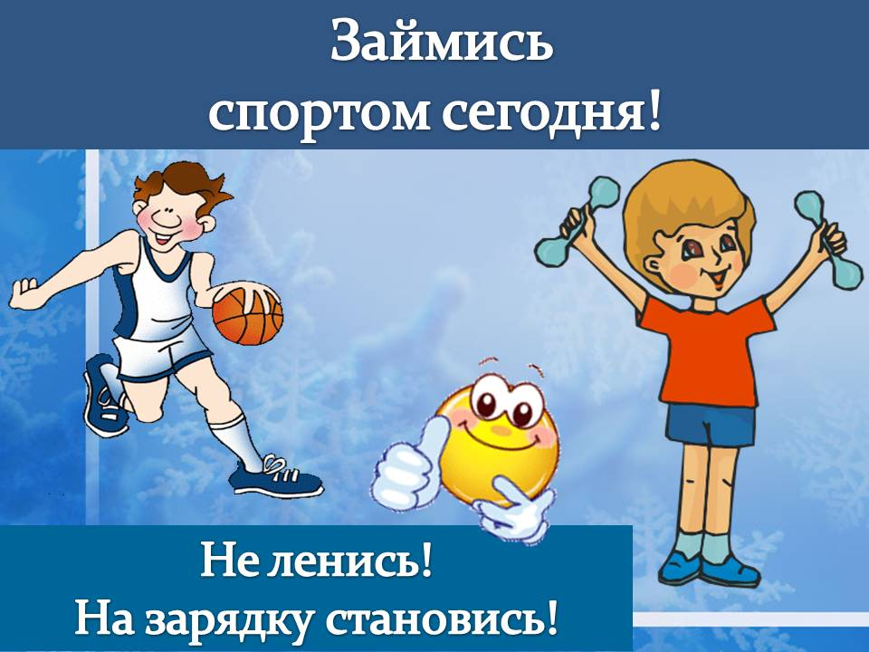
Раз, два, три, четыре, пять,
Время ножкам побежать,
Спинке бодро разогнуться,
Ручкам кверху потянуться.
Десять раз присесть и встать,
Чтобы расхотелось спать.
Десять раз вперед нагнуться,
Десять раз назад прогнуться.
Нет нужней зарядки дела,
Чтоб окрепли мышцы тела.
Упражнений нет важней,
Чтобы стал малыш сильней.

Трали-вали, тили-тили,
Мы за веником ходили
И смотрели, чтобы он
Аккуратно вымел сор.
Тили-тили, трали-вали,
Тряпки мы в ведре купали
И возили по квартире
Как свои автомобили.
А проворные ладошки
Сполоснули чашки, ложки...
В результате чистота
К нам домой пришла. Вот так!
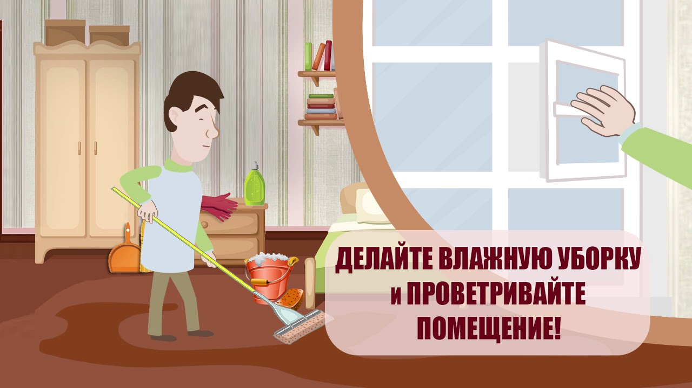

Что бы смыть микробы с рук
Мыло, ты возьми, мой друг
И водицы не жалей,
Их намыливай скорей.
А затем всю пену смой.
Пусть плывет она с водой.
Полотенце ты возьми,
Руки вытри и иди.
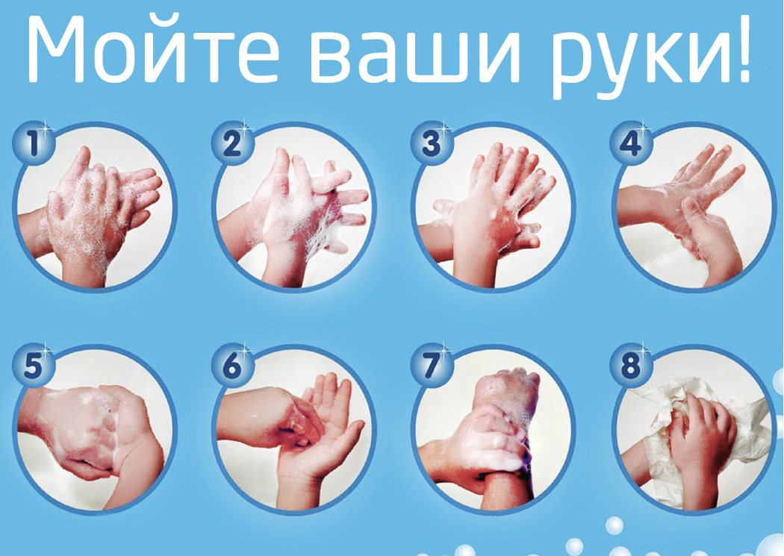

1.Полоскать горло нужно не меньше 5 раз в сутки. Каждый раз раствор для полоскания горла должен быть свежим.
2. Используйте теплую кипяченую воду, разводите раствор для горла четко в тех пропорциях, которые приписал врач.
3. Не стоит брать слишком много раствора в рот за один раз – большое количество жидкости не позволит вам полноценно выполнить процедуру.
4. Наберите небольшой глоток, прополощите этим количеством раствора рот и глотку на протяжение.
5-15 секунд, выплюньте, повторите.
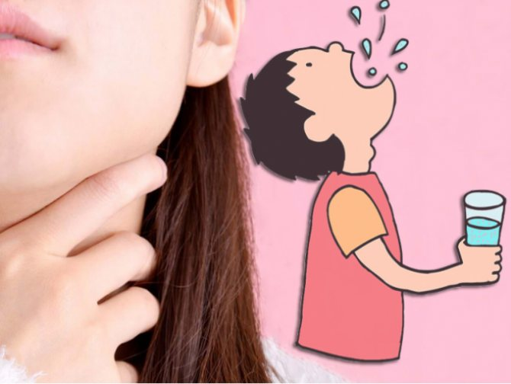

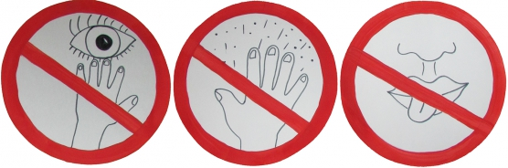
Не трогайте глаза, нос и рот немытыми руками.
Самый простой способ не прикасаться к лицу — занять их чем-то. Это могут быть бусины, нанизанные на нитку (наподобие четок), антистресс-шарики и многое-многое другое.
Главное, если вы выберете один определенный предмет, регулярно протирайте его влажными салфетками и мойте руки.

Пейте воду ключевую,
Чтоб иметь семью живую.
Ешьте ягоды лесные,
А не чипсы покупные
Ешьте овощи и фрукты.
Не будьте похожи на сухофрукты.
Будем кушать вкусный хлеб
А фаст-фуду скажем нет.


Правильно — прикрывать нос и рот, но не ладонью, как многие привыкли, а локтем. Ещё лучше — одноразовой салфеткой. Так вы предотвратите передачу инфекции другим людям через поручни, телефонные трубки, посуду и тому подобное.
Важно при чихании не зажимать ноздри и не сморкаться изо всех сил, иначе заложит уши.
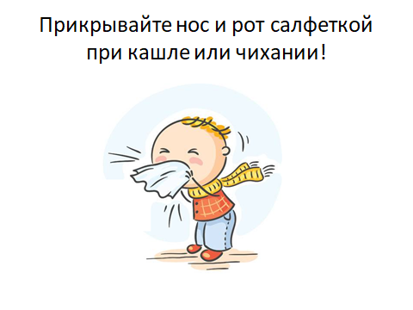

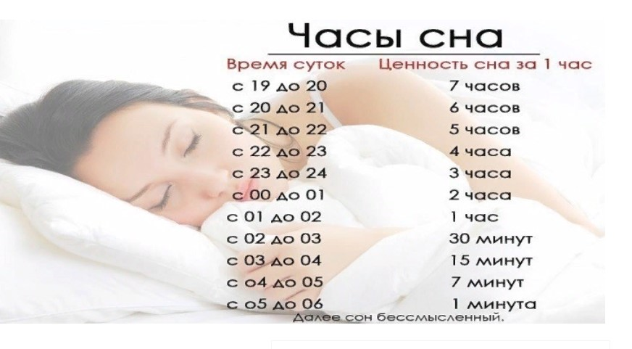
Если вы хотите защитить себя и своих детей от различных вирусов, тогда сделайте приоритетом полноценный сон.
Очень крепко среди льдин
В Антарктиде спит пингвин.
А медведи в зоопарке
Плохо спят, им слишком жарко!
От плохого сна непросто
Нам достичь большого роста.
Знает это каждый слон -
Нужен всем здоровый сон!

Просыпаясь, улыбаюсь Солнцу, Небу и Земле!
Жизнь прекрасна! Жизнь чудесна!
Люди улыбнитесь мне!!!
Вы забудьте о проблемах, вы забудьте о делах!
Пусть веселая улыбка заиграет на губах!
Пусть глаза блестят от счастья!
Пусть раздастся звонкий смех!
И тогда на этом свете будем счастливы мы все!
Радуйтесь жизни!
Смейтесь от счастья!
Улыбок не прячьте
Назло всем несчастьям!
Живите! Любите
Безумно и страстно!
Грустить не спешите,
Ведь жизнь так прекрасна!!!

